Załącznik nr 1
do uchwały Rady Miejskiej
nr XXVI/182/12
w Kudowie-Zdroju
z dnia 28.12.2012 r.

 GMINA KUDOWA-ZDRÓJ

PROGRAM PROFILAKTYKI
ZDROWOTNEJ
„Szczepienia przeciwko czynnikom
ryzyka raka szyjki macicy dziewczynek urodzonych w latach 1999-2003”

na lata
2013 - 2016

Kudowa-Zdrój, 2012 rok

PROGRAM PROFILAKTYKI ZDROWOTNEJ
„Szczepienia przeciwko czynnikom ryzyka raka szyjki macicy dziewczynek urodzonych w latach 1999-2003”
1. WSTĘP
Zaspokajanie zbiorowych potrzeb mieszkańców w zakresie ochrony zdrowia jest jednym z najważniejszych zadań gminy wynikających z ustawy z dnia 8 marca 1990 r. o samorządzie gminnym (tj. z 2001 r. Dz. U. Nr 142 poz.1591 z późn. zm.). Do zadań własnych gminy w zakresie zapewnienia równego dostępu do świadczeń opieki zdrowotnej należy w szczególności opracowanie i realizacja oraz ocena efektów programów zdrowotnych wynikających z rozpoznanych potrzeb zdrowotnych i stanu zdrowia mieszkańców - art. 7 ust. 1 pkt 1 i art. 48 ust. 1 ustawy z dnia 27 sierpnia 2004 r. o świadczeniach opieki zdrowotnej finansowanych ze środków publicznych (Dz. U. z 2004 r. Nr 210 poz. 2135 z późn. zm.). Zapobieganie chorobom cywilizacyjnym możliwe jest poprzez stosowanie odpowiedniej profilaktyki, a także poprzez podejmowanie wszelkich działań i środków zmierzających do wykrycia we wczesnych stadiach nowotworów, dających szansę na szybkie wyleczenie. Warunkiem poprawy i utrzymania zdrowia społeczeństwa jest tworzenie i realizacja odpowiedniej polityki zdrowotnej.
2.UZASADNIENIE CELOWOŚCI WDROŻENIA PROGRAMU

Ogólna charakterystyka

W Polsce ponad 3.600 kobiet zapada co roku na raka szyjki macicy, a połowa z nich umiera. Pod względem zachorowalności i umieralności z powodu tej choroby Polska zajmuje czołowe miejsce wśród krajów Unii Europejskiej. Dramatem jest fakt, że wcześniej wykryte zmiany chorobowe zapewniają całkowite wyleczenie, a test na ich wykrycie jest ogólnie dostępny i bezbolesny. Zaobserwowano różnice regionalne w zachorowalności i umieralności z powodu nowotworów złośliwych. Pokrywają się one z umieralnością z powodu nowotworów złośliwych u kobiet zgodnie z ryciną nr 1.

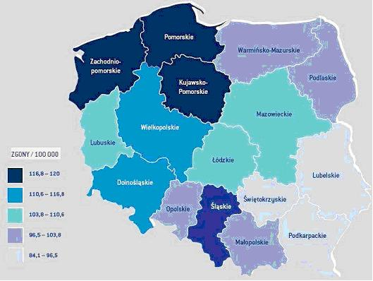
Źródło: Wojciechowska U., Didkowska J., Tarkowski W., Zatoński W., Nowotwory złośliwe w Polsce w roku 2004. Warszawa 2006.
Najwyższe współczynniki zgonów, z powodu chorób nowotworowych u kobiet zaobserwować można w północnych rejonach Polski, a najniższe w południowo - wschodnich. Różnice te należy jednak wiązać raczej z odmiennościami w stylach życia kobiet, wpływających na obniżenie ryzyka zachorowania w bardzie tradycyjnych środowiskach niż efektywnością leczenia. Bardziej tradycyjne wzory moralności, silniejsza kontrola relacji międzyludzkich stanowi czynnik zmniejszający ryzyko zachorowań na choroby przenoszone drogą płciową.
Rak szyjki macicy w skali całego świata jest drugim, co do częstości rakiem, który dotyka kobiety i drugą, co do częstości przyczyną ich zgonów z powodu chorób nowotworowych. Globalnie, co roku notuje się ok. 500 000 nowych zachorowań, a około 300 000 kobiet umiera z powodu raka szyjki macicy. Szacuje się, że na świecie liczba kobiet chorych na raka szyjki macicy sięga 1,4 miliona. W Polsce zapada na ten typ nowotworu ponad 3600 kobiet rocznie, z czego umiera, co roku niemal 2000. Jest to jeden z najwyższych wskaźników umieralności w Europie (9,4/100 000 kobiet)4. Warto tu zauważyć, że o ile wskaźnik zachorowalności na raka szyjki macicy w Polsce nie różni się od odnotowanego w innych krajach Europy, o tyle odsetek kobiet przeżywający 5 lat po rozpoznaniu tego nowotworu należy do najniższych w Europie i nie przekracza 50% (ryc. 2).
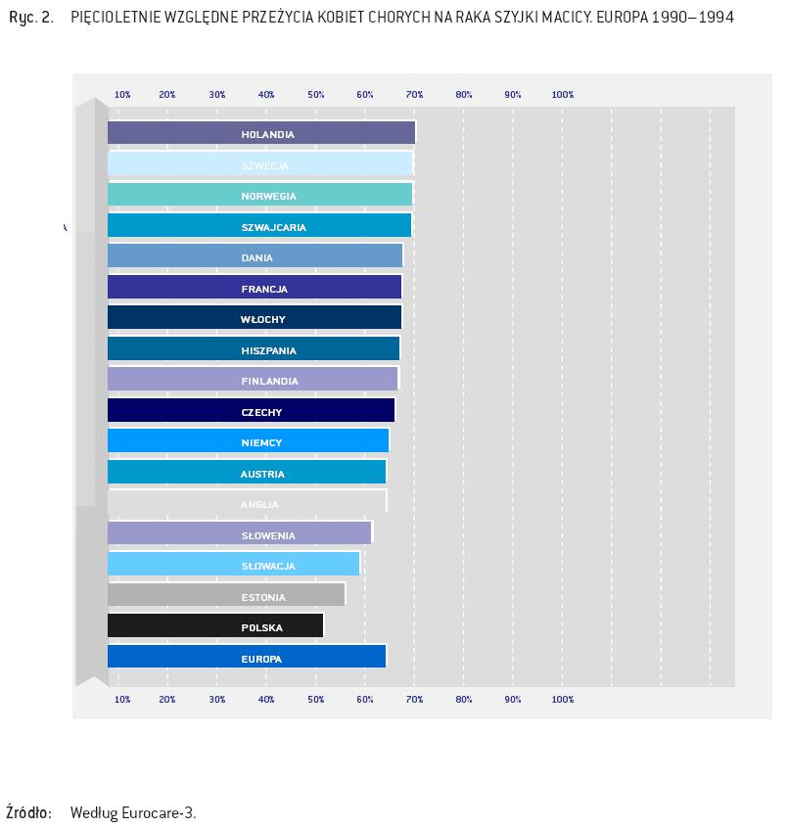

Psychospołeczne konsekwencje raka szyjki macicy
W Polsce nie prowadzono systematycznych badań analizujących doświadczenia życiowe kobiet dotkniętych tą właśnie chorobą. Dostępne są jedynie dane o charakterze epidemiologicznym, które wskazują, że niemal 1/3 zgonów dotknęła kobiety w wieku 15 – 49 lat, a więc kobiety młode, u progu lub w pełni aktywnego życia, karier zawodowych, niezrealizowanych planów na przyszłość. W perspektywie indywidualnego doświadczenia choroba nowotworowa powoduje ból oraz lęk wynikły z zagrożenia życia, dodatkowo podsycany negatywnymi wyobrażeniami i społecznymi „metaforami” raka. Rak utożsamiany jest z „zabójcą” . Pierwsze objawy choroby, a nawet dalsze, wskazujące już na znaczny jej rozwój, mogą być przez kobietę ignorowane. Dopiero nasilenie się objawów (ból, dyskomfort fizyczny) powoduje niepokój, do którego po otrzymaniu diagnozy niejednokrotnie dołącza lęk i depresja. Źródłem wtórnych cierpień jest także leczenie (chirurgia, radioterapia, chemia), a także stresujące pobyty w szpitalach i obawy o los najbliższych, szczególnie dzieci pozbawionych opieki. Indywidualna reakcja na chorobę może się oczywiście różnić zależy od szeregu czynników, takich jak cykl życia kobiety, prognoza co do dalszego rozwoju choroby, powodowane nią zaburzenia w strukturze rodziny, wiedza o raku i możliwościach jego leczenia, dotychczasowe doświadczenia kontaktów z medycyną i wielu innych. Zawsze jednak stanowi źródło cierpień fizycznych i negatywnych emocji.
HPV jako czynnik wywołujący raka szyjki macicy.
Rozpoznanym czynnikiem sprawczym raka szyjki macicy są onkogenne wirusy brodawczaka ludzkiego (HPV). Zakażenia genitalnymi typami tych wirusów wywołują różnego typu zmiany przednowotworowe i nowotworowe na błonach śluzowych narządów płciowych i innych okolic ciała. Wirus przenoszony jest drogą płciową. Ryzyko zakażenia genitalnymi typami HPV w ciągu całego życia u osób aktywnych seksualnie wynosi około 50%, a zakażenia te są najczęstsze u młodych kobiet.
Spośród ponad 100 typów wirusa HPV około 40 zakaża preferencyjnie błony śluzowe narządów płciowych. Największy związek z rakiem szyjki macicy wykazuje HPV 16 oraz HPV 18, które są odpowiedzialne za ponad 70% wszystkich przypadków tego raka i większość przypadków śródnabłonkowych zmian przednowotworowych. Ścisły związek między zakażeniem HPV (zwłaszcza HPV 16) a ryzykiem rozwoju raka szyjki macicy został potwierdzony także w kontrolowanych badaniach retrospektywnych. Zmiany niskiego stopnia na szyjce macicy i w innych okolicach ciała: sromie, prąciu, odbycie są wywoływane nie tylko przez typy onkogenne HPV, ale w części przypadków mogą być związane z zakażeniem wirusami o niskim potencjale onkogennym, głównie HPV 6 i HPV 11. Ponadto wirusy HPV 6 i HPV 11 są odpowiedzialne za ponad 90% przypadków brodawek płciowych i brodawek w okolicy odbytu oraz dużej części zmian brodawczakowatych w jamie ustnej. Prawdopodobny model rozwoju raka szyjki macicy przedstawia się następująco:
• infekcja HPV rozpoczyna się po kontakcie płciowym,
• u około 80% kobiet zwalcza infekcję i nie występują u nich jakiekolwiek objawy i zmiany na szyjce macicy,
• u 20% kobiet ostra infekcja przechodzi w fazę przewlekłą i w ciągu 2-4 lat rozwijają się zmiany typu CIN,
• u 15% kobiet następuje samowyleczenie infekcji HPV wraz z regresją zmian CIN,
• u 3 - 5% nieleczonych kobiet rozwija się rak szyjki macicy.
Inne czynniki ryzyka rozwoju raka szyjki macicy.
Oprócz zakażenia HPV wymienia się szereg czynników, które istotnie zwiększają ryzyko zachorowania na raka szyjki macicy. Głównymi czynnikami wpływającymi na powstanie nowotworu są:
-przewlekłe zakażenie wirusem brodawczaka ludzkiego HPV 16 i 18 lub innymi typami onkogennymi
-wiek
-wczesne rozpoczęcie współżycia płciowego
-duża liczba partnerów płciowych
-wieloletnie palenie papierosów
-niski status socjoekonomiczny
-śródnabłonkowa neoplazja szyjki ( CIN ) w wywiadzie
Spośród czynników prawdopodobnych wymienia się także:
-wieloletnie stosowanie hormonalnych leków antykoncepcyjnych
-dietę ubogą w antyoksydanty
-częste nieleczone stany zapalne pochwy wywołane przez Chlamydia trachomatis, Neisseria gonorrhoea, HSV-2
Diagnostyka i leczenie.
Leczenie chorych z rakiem szyjki macicy wymaga bardzo starannej diagnostyki zarówno histopatologicznej, jak i radiologicznej oraz dużego doświadczenia zespołu leczącego. Jedynie prawidłowo zaplanowane i właściwie oraz terminowo przeprowadzone leczenie daje szanse na dobry ostateczny wynik terapii. Objawy kliniczne raka szyjki macicy pojawiają się dość późno i wiele kobiet we wczesnych stadiach choroby nie zgłasza dolegliwości. Zazwyczaj jako pierwszy sygnał nieprawidłowości pojawia się krwawienie niezwiązane z miesiączką, mogą także występować krwawienia po stosunku. W następnym okresie dołączają się upławy i bóle w okolicy krzyżowo-lędźwiowej lub pośladków. W bardzo zaawansowanych stadiach choroby występuje obrzęk kończyny dolnej. Częstym sygnałem do podjęcia kroków diagnostycznych jest nieprawidłowy wynik cytologii pobranej z szyjki macicy, ale dopiero wynik badania histopatologicznego materiału pobranego z tarczy części pochwowej (wskazane wykonanie biopsji pod kontrolą kolposkopu) lub wyskrobin z kanału szyjki upoważnia do rozpoznania choroby nowotworowej.
Wynik histopatologiczny określa typ nowotworu, istotny do właściwego doboru metody leczenia, jednak ostateczne zakwalifikowanie do rodzaju terapii jest możliwe po określeniu. Wybór metody terapii jest zatem wypadkową kilku istotnych czynników, tj. stopnia zaawansowania choroby, typu histologicznego nowotworu, wieku chorej, jej indywidualnych preferencji oraz możliwości i doświadczenia ośrodka podejmującego się leczenia raka szyjki macicy. Należy jednak podkreślić, że niezależnie od zastosowanych, skomplikowanych i kosztownych procedur, leczenie pozostawia trwały, okaleczający ślad zarówno w ciele oraz jego funkcjach, jak i w psychice kobiety. Opóźniona w Polsce diagnostyka raka szyjki macicy u kobiet, wysokie koszty leczenia, problematyczne- przynajmniej w porównaniu z innymi krajami europejskimi – jego efekty, ale przede wszystkim przedwczesne zgony wielu kobiet stanowią istotną przesłankę do intensyfikacji działań profilaktycznych ograniczających występowanie i skutki choroby.
3. CELE GŁÓWNE I POŚREDNIE PROGRAMU
A. Cele główne:
- Zmniejszenie liczby zachorowań na raka szyjki macicy na terenie gminy.
- Ukształtowanie właściwych nawyków higienicznych u dziewcząt klas VI szkół podstawowych.
B. Cele pośrednie:
- Podniesienie poziomu świadomości zdrowotnej młodych dziewcząt i ich rodziców.
- Wypromowanie zdrowego trybu życia wśród młodzieży szkolnej.
Profilaktyka
Profilaktyka raka szyjki macicy sprowadza się przede wszystkim do redukowania częstości występowania nowych zachorowań i ograniczenia roli czynników nasilających podatność na chorobę (profilaktyka pierwotna), oraz działań zmierzających do wczesnego wykrywania objawów (profilaktyka wtórna). Przez wiele lat, w zakresie zdrowia publicznego, w stosunku do raka szyjki macicy dominowały działania drugiego typu. Profilaktyka polegała na realizacji indywidualnych badań cytologicznych i programów badań przesiewowych, wspieranych okazjonalnymi działaniami z zakresu edukacji zdrowotnej. Nowy etap walki z rakiem szyjki macicy na świecie rozpoczął się wraz z wprowadzeniem szczepionki przeciw HPV (dostępnej w Europie od 2006 roku), rozpoznanym, jako niezbędny czynnik warunkujący rozwój choroby. Powszechniejszą w krajach europejskich i w USA metodą profilaktyki raka szyjki macicy są powszechne szczepienia przeciw wirusowi HPV, które – według prowadzonych badań w zaszczepionej populacji eliminują w znacznym stopniu ryzyko zachorowania. Dotychczas 10 krajów europejskich wydało już oficjalne rekomendacje dotyczące szczepień przeciw wirusowi brodawczaka ludzkiego. Są to: Niemcy, Włochy, Francja, Norwegia, Wielka Brytania, Belgia, Szwajcaria, Austria, Szwecja i Luksemburg. Doświadczenia krajów zachodnich, a szczególnie skandynawskich, pokazują wyraźnie, że roli profilaktyki w zapobieganiu rakowi szyjki macicy nie można przecenić. Choroba ma poważne konsekwencje zdrowotne i społeczne, a jej leczenie pociąga za sobą znaczne koszty. Badania przesiewowe oraz działania profilaktyczne, obejmujące szczepienia przeciwko HPV, mogą nie tylko ograniczyć ryzyko występowania raka szyjki macicy, ale przyczynić się istotnie do zmniejszenia następstw psychospołecznych i ekonomicznych tej choroby.
Programy edukacyjne propagujące zdrowy styl życia mają na celu zapobieganie chorobie co w efekcie zmniejszy koszty ponoszone na leczenie. Ważną sprawą jest aby edukacją objąć zarówno młode dziewczęta jak i ich opiekunów.
Szczepienia ochronne.
Szczepionka czterowalentna - przeciw czterem najczęściej występującym typom wirusa brodawczaka ludzkiego, w tym dwóm z grupy onkogennej (HPV 16 i HPV 18) oraz dwóm typom tzw. niskiego ryzyka (HPV 6 i HPV 11) - została zarejestrowana we wrześniu 2006 roku w Unii Europejskiej do stosowania u dzieci w wieku 9–15 lat oraz u kobiet w wieku 16–26 lat. Wcześniej, bo już w czerwcu 2006 roku, szczepionka została zarejestrowana w USA. Obecnie jest zarejestrowana w ponad 80 krajach. W ostatnim okresie zarejestrowano w Australii i Europie również szczepionkę dwuwalentną. Szczepionki przeciw HPV są produkowane w oparciu o technologię inżynierii genetycznej. Antygenami są białka kapsydu wirusów VLP (virus like participle). Generują one wysokie miana przeciwciał, ponieważ:
• są podawane domięśniowo, a więc szybko dostają się do naczyń krwionośnych i lokalnych węzłów chłonnych,
• antygen jest szeroko prezentowany układowi immunologicznemu,
• wywołują dobrą odpowiedź limfocytów Th oraz limfocytów B,
• dominują przeciwciała neutralizujące i specyficzne dla typu wirusa (możliwa jest reakcja krzyżowa i krzyżowa neutralizacja dla bardzo podobnych typów wirusa).
Skuteczność szczepienia oceniana jest na:
- 75% w przypadku zapobiegania rakowi płaskonabłonkowemu (carcinoma planoepitheliale cervicis uteri) – najczęstszemu typowi histologicznemu raka szyjki (ok. 85% przypadków),
- 96% w przypadku zapobiegania gruczolakorakowi (adenocarcinoma cervicis uteri), który stanowi ok. 10% przypadków i choć rozwija się wolniej niż rak płaskonabłonkowy, to wyniki leczenia są zwykle nieco gorsze.
Biorąc pod uwagę, że najwyższe ryzyko zakażenia tym wirusem występuje w ciągu pierwszych 5 lat od momentu inicjacji seksualnej, najlepszą grupą do szczepienia powinny być dzieci i młodzież przed rozpoczęciem aktywności seksualnej. Zalecany wiek szczepienia obejmuje okres od 9 do 18 lat, najczęściej 11-13 lat. Rozważając aktualne możliwości realizacji szczepień przeciw HPV w Polsce, trzeba wskazać na konieczność sfinansowania szczepionki, która nie została na razie włączona do obowiązkowej części Programu Szczepień Ochronnych, pokrywanych przez budżet państwa. Koszt zakupu szczepionki czterowalentnej obecnie kształtuje się ok. 1.000 złotych (cena całkowitego zaszczepienia - trzy dawki). Wprowadzanie masowych szczepień prowadzi niewątpliwie do wyraźnego zmniejszenia występowania przednowotworowych zmian w obrębie szyjki macicy, czego naturalnym następstwem staje się obniżenie wartości pozytywnej predykcji badań cytologicznych. W zależności od wybranej szczepionki (dwuwalentnej czy czterowalentnej), efekt szczepień jednej kohorty dziewcząt będzie widoczny po kilku lub kilkunastu latach (związane jest to z dodatkowym wpływem nieonkogennych typów 6 i 11 HPV) i będzie dotyczył wyłącznie roczników zaszczepionych. Dopiero jednak po kilkunastu latach od rozpoczęcia obowiązkowych szczepień sytuacja zmieni się na tyle, że możliwa będzie modyfikacja założeń programu badań przesiewowych. Wtedy to populacja „przejściowa” ulegnie wyczerpaniu, a skriningowe badania cytologiczne zaczną obejmować kobiety zaszczepione przeciw HPV.
Stosowne będzie wówczas stopniowe zmniejszenie częstotliwości tych badań.

Koszt programu.
Program profilaktyki przeciwko czynnikom ryzyka raka szyjki macicy będzie realizowany ze środków własnych Gminy Kudowa-Zdrój.

Nazwa  programu | 2012 |  | 2013 |  | 2014 |  | 2015 |  | 2016
Szczepienia przeciwko czynnikom ryzyka raka szyjki macicy dziewczynek urodzonych w latach 1998-2000 | ilość  szczepień  (kpl.) | kwota  programu  (zł) | ilość  szczepień  (kpl.) | kwota  programu  (zł) | ilość  szczepień  (kpl.) | kwota  programu  (zł) | ilość  szczepień  (kpl.) | kwota  programu  (zł) | ilość  szczepień  (kpl.) | kwota  programu  (zł)
 | 41 | 30.000 | 45 | 33.000 | 48 | 35.000 | 32 | 24.000 | 40 | 29.000
SUMA |  | 151.000,00
Wybór realizatora lub realizatorów programu zostanie wyłoniony przez burmistrza Kudowy-Zdroju w drodze najkorzystniejszej złożonej oferty w drodze otwartego konkursu ofert, ogłoszonego na podstawie art. 48 ust. 4 ustawy z dnia 27 sierpnia 2004r. o świadczeniach opieki zdrowotnej finansowanych ze środków publicznych (Dz. U. Nr 210 poz. 2135 z późn. zm.) oraz art. 35 ust. 1 ustawy z dnia 30 sierpnia 1991r. o zakładach opieki zdrowotnej (tekst jednolity: Dz. U. z 2007 roku Nr 14, poz. 89 z późn. zm.).
4. SPOSÓB REALIZACJI PROGRAMU
A. Uczestnicy Programu
1)Uczestnikami programu w każdym kolejnym roku są dziewczynki będące uczennicami klas VI kudowskich szkół. Dla osiągnięcia zamierzonych celów, każdym roku, zostanie przeprowadzona akcja informacyjna
w Zespole Szkół Publicznych im. Jana Pawła II, Szkole Podstawowej nr 3 i Zespole Szkół Społecznych. Dyrektorzy szkół w Kudowie-Zdroju, wychowawcy oraz rodzice, opiekunowie dziewcząt z klas VI zostaną zaproszeni do udziału w Programie przez Urząd Miasta w Kudowie-Zdroju.
2)Do programu zostanie zaproszonych łącznie 206 uczennic klas VI szkół podstawowych w Kudowie-Zdroju z roczników urodzenia 1999-2003.
B. Realizacja Programu:
1)Przeprowadzenie zajęć edukacyjno-informacyjnych dla dyrektorów szkół i wychowawców oraz rodziców, opiekunów w zakresie objętym programem.
2)Przeprowadzenie „lekcji higienicznych” dla objętych programem uczennic. W czasie zajęć zapoznanie dziewcząt z podstawowymi zasadami przeciwdziałania zakażeniu HPV.

3)Przedstawienie rodzicom, opiekunom i dziewczętom informacji o szczepieniu profilaktycznym przeciwko wirusowi HPV .

W przypadku gminy Kudowa-Zdrój liczącej 10200 mieszkańców populacją przewidzianą do objęcia programem od roku 2012 są dziewczęta urodzone od roku 1999, które są mieszkankami gminy. Dane te przedstawia Tabela nr 1.
Program profilaktyki realizowany w latach następnych obejmować będzie kolejne roczniki. Szczepienia ochronne poprzedzone są szeroką edukacją zdrowotną na temat zakażeń wirusem HPV kierowaną w tym zakresie do młodzieży i ich rodziców. Z uwagi na fakt realizowania tego typu szczepień na terenie gminy od 2010 roku kampania informacyjno-edukacyjna w zakresie profilaktyki pierwotnej ma już charakter stały i prowadzona jest przez specjalistów w tej dziedzinie . Natomiast ścisłe współdziałanie z dyrektorami szkół podstawowych ( programem obejmowane są uczennice 6-tych klas) pozwala monitorować realizację programu poprzez umożliwienie na terenie szkoły prowadzenia akcji edukacyjnej oraz zapewnienia zrealizowania strony formalnej programu w zakresie sporządzania wykazów dziewcząt, skompletowania oświadczeń rodziców, informowania o terminach szczepień itp. Generalnie działania zmierzają do objęcia szczepieniem przewidzianej populacji w 100%.

Kontynuowany program zdrowotny ukierunkowany jest na profilaktykę przeciwdziałania czynnikom ryzyka raka szyjki macicy, raka sromu, raka pochwy i brodawkom płciowym. Zalecanym sposobem prewencji pierwotnej w tym zakresie jest zastosowanie szczepionki czterowalentnej przeciw HPV 6, 11, 16, 18

Tabela nr 1. Ilość dziewcząt kwalifikujących się do programu (dane własne z dnia 30 grudnia 2011r.).

Rok urodzenia dziewcząt | 1999 | 2000 | 2001 | 2002 | 2003
Ilość dziewcząt  zameldowanych na pobyt stały w Kudowie-Zdroju  na dzień 31.12.2011 r. | 41 | 45 | 48 | 32 | 40
Rok przeprowadzenia programu szczepienia | 2012 | 2013 | 2014 | 2015 | 2016

4)Dziewczęta, których rodzice, opiekunowie wyrażą zgodę na szczepienia zostaną objęte bezpłatnym szczepieniem w placówce służby zdrowia, która będzie realizatorem programu.
IV. WSKAŹNIKI DO MONITOROWANIA PROGRAMU
Podczas oceny uwzględnione będą wskaźniki:
1. Liczba dziewcząt uczestniczących w Programie.
2. Liczba dziewcząt objętych szczepieniami.
V. CZAS TRWANIA PROGRAMU
Program będzie realizowany przez okres 5 lat od 2011 do 2016.

Niniejszy program został opracowany w oparciu o raport z sesji naukowej zorganizowanej przez szkołę Nauk Społecznych IFiS PAN i dziennik „Służba Zdrowia” w dniu 9 października 2007 r. w Warszawie pod redakcją naukową prof. dr. Hab. Antonina Ostrowskiego i dr. Mariusza Gujskiego oraz Ogólnopolskiej Konferencji Naukowej „Rak Szyjki macicy. Wybierz życie” zorganizowanej przez Sekcję ginekologii Onkologicznej Polskiego Towarzystwa Ginekologicznego, Oddział Gdański Polskiego Towarzystwa Ginekologii Onkologicznej w dniach 21 - 22 września 2007 r. w Gdańsku pod redakcją Dariusza Wydry i Janusza Emericha

